建構一個數位遊戲學習平台之醫學內容發展模式
Building a medical content development model for a digital game-based e-learning platform

蔡文傑ª、胡秋明^{b}、徐建業^{c}
^{a, b, c} 台北醫學大學醫學資訊研究所
ª m110092001@tmu.edu.tw、^{b} terry@tmu.edu.tw、^{c} cyhsu@tmu.edu.tw

摘要
本研究建構了一套將醫學知識轉化為數位遊戲學習平台設計腳本的流程，稱之為Knowledge Representation for Game-based Interface (KReGI)。並以日本腦炎相關知識為例，成功地完成一套多人線上角色扮演學習遊戲。
從遊戲測試結果可知，因為數位遊戲特殊的呈現方式而使得受試者有高度的學習動機，並有利於學習內容的記憶與理解。但是一方面因為遊戲測試版的劇情鋪陳與任務交代並未完善，另一方面則由於所採用的線上角色扮演遊戲類型的遊戲自由度太高，學習者在不知道任務與學習目標的情形之下，並不確定所轉化的知識表現方式是否適合學習。
本研究提供了一個數位學習遊戲內容設計的流程，尤其強調知識轉化於遊戲中呈現的方法，希望能夠為未來相似的研究提供可重複利用的結構，以節省相關學習媒介建構的時間。並將在後續的研究中，詳細評估學習者在遊戲中的認知歷程，以及醫學知識的特殊性在數位遊戲轉化後的學習成效與適用之遊戲類型。
關鍵詞：數位遊戲、數位學習、知識轉化、知識表現、遊戲分析、醫學教育
Abstract
In this study, we built up a process for transforming medical knowledge to a digital game development scripts, called “Knowledge Representation for Game-based Interface (KReGI)”. By this model, we successfully constructed a massive multiplayer online role-playing game with the learning content focused on Japanese encephalitis.
The results of the evaluation for this online game show that the learners were motivated by this special material positively. It also helps the learners on memorizing and understanding the learning content. But the results also show that we are uncertain whether the knowledge represented in this game is suitable for learning under the circumstances that the mission or learning objects are not known well by the players. It’s because the beta version game used for evaluation had incomplete story line. Besides, a great deal of confounding factors in the “micro-world” of role-playing game itself may divert the subjects from the learning courses.
The methods of knowledge transformation and representation used in building the digital game are described in this article. We expect that by applying the “KReGI” process, the construction time can be reduced for the development of other similar digital learning games. In the future, we will put more emphasize on the learners’ cognitive process while they receive and apply the knowledge in the game. Also, to verify the effects of, and to search for suitable game types for medical knowledge representations in digital games will be our Ever-Quests.
Keywords: digital game, e-learning, knowledge transformation, knowledge representation, game analysis, medical education

壹、緒論
數位遊戲（digital game）結合了遊戲本身所具備能提升玩者內在動機的特性，以及數位表現方式的多樣性與處理能力，成為教育與訓練的一項有利工具。其應用的對象，逐漸從小孩擴展到成人；應用的領域，也並不只限於學校的知識傳授，甚至包含了員工的職業訓練與醫學的復健治療[1] [2][3]。
在設計一套以數位遊戲為基礎的學習／治療媒介時，最重要的步驟就是將所欲學習的知識或是訓練的單元，適當的呈現在數位遊戲的情境中[4]。如何不破壞數位遊戲的遊戲性，卻又能利用遊戲的表現方式巧妙地達到學習與訓練的目的，其中涉及的技術與理論除了遊戲腳本的撰寫，還包含知識之管理與轉化（knowledge management and transformation）與知識如何以遊戲形式展現（knowledge representation for game），以及遊戲分析（game analysis）的能力[5]。
在數位遊戲學習／治療應用的文獻中，因多注重其應用的成果，少有文獻強調或敘述整個知識轉化流程的步驟，以及知識在遊戲中呈現時所運用的認知歷程。
本研究的目的即在建立一套以線上遊戲為基礎的醫學知識內容轉化模式。藉由這個模式，能夠將教科書中的醫學知識，在選擇適當的遊戲類型之後，應用適當的數位遊戲表現方式，合宜地呈現在遊戲情境中，以期達到最終的學習目標，並能提供以後設計數位學習遊戲的參考樣版。

貳、研究方法與工具
一、Game-Based e-Learning (GBeL)
本研究屬於國科會數位學習國家型計畫──「建立一個可以轉化網路吸引特質為積極學習動機之前瞻性數位學習平台」計畫中之第二分項子計畫。總計畫的目的在：1. 網路吸引特質之評估分析，及轉化為學習動機之方式。2. 建立具有網路遊戲特性之創新數位學習平台GBeL (Game-Based e-Learning)。3. 建置一個醫學教育網路學習連線遊戲，以轉化網路沉迷特質為積極學習動機。
第二分項計畫「建構一個線上遊戲平台之數位醫學內容模式」，目的在建構總計畫所需適合大學生的醫學教育網路遊戲內容。包含知識管理與轉化，遊戲結構分析，知識的遊戲形式表現等技術與學術理論。在與微生物免疫學專家討論後，決定先以日本腦炎病毒相關知識為例，發展本研究之學習遊戲內容。

二、Knowledge Representation for Game-Based Interface (KReGI)
將醫學知識轉化為以遊戲方式呈現是一件需要創意與組織能力的工作，也是整個數位遊戲學習的核心。不但研究團隊必須具有豐富的數位遊戲知識，更要有洞察遊戲組成元件的能力，以及對玩者遊戲中認知歷程的瞭解，才能將整理好的醫學知識正確地呈現在適當的遊戲情境中，並且讓玩家自然地認同，而不失其遊戲性與樂趣。

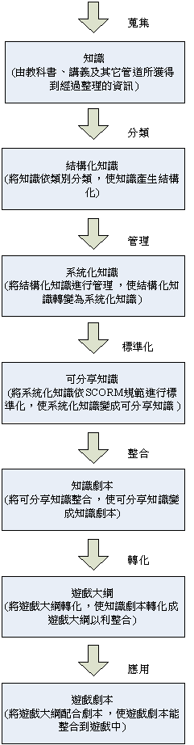
圖1、Knowledge Representation for Game-based Interface (KReGI)流程

本研究初步建立了一套知識管理與轉化為遊戲的流程，稱之為Knowledge Representation for Game-based Interface (KReGI)，此流程的構想主要來自於問題導向學習（problem-based learning），及本體學（ontology）之基本概念，以日本腦炎的相關知識為例，將知識從蒐集開始，經過分類、管理、展現到轉化成設計遊戲所使用之腳本資料，以供程式設計人員撰寫遊戲的整個流程分成七個步驟（圖1）：
- 蒐集：以授課老師的教學大綱與目標為主，從教科書及網路取得與日本腦炎相關之文章、新聞與圖片資料。蒐集的知識會在遊戲設計的過程中不斷更新或增加，並由微生物免疫學專家驗證知識的正確性。
- 分類：解讀所蒐集來的知識，並依照知識內容的相似程度區分為各個類別。區分時以參考教科書原來的分類為主[6]，配合教師的學習大綱，以符合學生現有的學習架構。在本研究中，將知識區分為病毒結構、地理區分佈、流行特徵、傳染途徑、臨床症狀、預防及治療方法、疫苗等大類，其下分別依照知識的複雜度給予次分類或細項目。將蒐集來的知識分類之後，知識將轉化為結構化的知識。
- 管理：依次分類之屬性，將相關類似知識一一置入次分類或細項目後，整理文字之表達方式，比對重複之部分予以刪除。並定時檢視所更新的知識版本是否有出入，以達到管理的目的。結構化的知識經過管理步驟後，將轉化為系統化的知識表（圖2）。

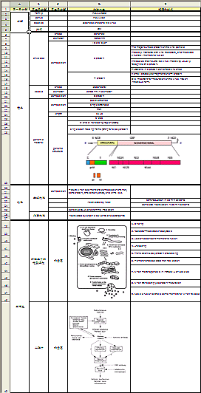
圖2、經過KReGI的「管理」步驟之後，知識轉化為系統化的知識表（部分）

- 標準化：將分類及管理中之用語（terminology）制式化，以利爾後知識更新，及與其他知識（例如其他病毒）之對照。若將分類完的知識依照SCORM規範進行標準化，系統化的知識便能轉化為可分享知識，以供其他平台的使用[7]。
- 整合：依據授課目標以及學習對象，從可分享的知識中選取所欲學習的部分，使知識重新整合為具體有組織的學習內容。經過整合的步驟之後，可分享知識便成為符合教學目標及學習對象程度的知識劇本。
- 轉化：將醫學知識轉化為數位遊戲的組成元件，是整個流程中最需要創造力與想像力的一個步驟，也是此遊戲成敗的關鍵，將在下一節詳述之。此步驟結合了對該遊戲類型中的可用元件、所欲學習知識的性質，以及玩者接受知識呈現後認知歷程之分析。目的在於將整合後知識劇本中的知識分配到遊戲架構中，成為遊戲內容的一部份，並完成遊戲設計大綱。
- 應用：依據轉化而成的遊戲設計大綱，訂定遊戲設計所需的詳細腳本，利用所選擇的遊戲平台設計遊戲程式，將知識學習用數位遊戲的形式表現。

三、數位遊戲中的醫學知識表現
數位遊戲學習與傳統學習教材最大的不同之處，在於以豐富遊戲知識為基礎的知識表現創意和能力，亦即 如何將醫學知識轉化為數位遊戲的組成元素。因此在「KReGI」的「轉化」過程中必須考慮的重點，包括玩者在接受或應用遊戲中的醫學知識時所經歷的認知歷程、欲表現之知識類型、數位遊戲的類型、玩者的程度，以及設計者希望玩者獲得的學習經驗。
本研究以總計畫所選擇的多人連線角色扮演遊戲（Massive Multiplayer Online Role-Playing Game, MMORPG）類型之數位遊戲為例，將上述的知識轉化流程「KReGI」，實際應用在日本腦炎數位遊戲學習（game-based e-learning）的設計中。整個「轉化」的方法及目的為：從遊戲可用元件分析的角度出發，結合知識特性，參照授課者之教學大綱與目標，安排知識呈現的方式與位置，結合成合理並有戲劇性的任務劇情，藉由玩者在遊戲中接觸與應用知識的認知歷程，自然地在富有遊戲性的遊戲中學習日本腦炎相關的知識。
在經過遊戲分析之後，多人連線角色扮演類型的遊戲中可用來表現知識，以及改變遊戲情境的元素包括：
環境設定（environment）：用於呈現知識在現實生活中出現的時空背景或是物理結構。例如日本腦炎病毒好發的季節利用春夏秋冬四個村莊中居民的疾病盛行率表示，日本腦炎病毒在人體的感染途徑設計成主角行經的地圖順序等。
主角設定（player-character）：角色扮演遊戲的主角會隨著經歷的事件而不斷成長，各項能力值與技巧也會不斷增加。可以用來記錄玩家在遊戲中學習的歷程，包括所接觸過的知識以及喜好的學習型態。
其他玩家角色（other player-characters）：其他學習者所操縱的角色，與主角有著共同的遊戲學習經歷。是玩家在學習過程中的團隊合作伙伴，也可能是相互競爭的對手。除此之外，還能讓玩家在遊戲中除了知識學習之外，練習適當的人際互動技巧。最重要的，這些團體將在遊戲結束之後繼續在現實生活中延伸成為「學習社群（community）」[8]。
非玩家角色（non-player characters, NPCs）：即電腦控制的遊戲中角色，有的會與主角為敵而攻擊或阻擾玩家的前進；有的會幫助玩家，讓玩家獲得所需的資訊或能力。與人所操作的「其他玩家」不同點在於這是遊戲設計者所預先寫好的反應事件，除了表現該種角色在現實生活中的真實作為，更可以用來引導遊戲劇情的發展。
物品與裝備（items & equipments）：能表現真實世界中物品的功能與使用方法，甚至能夠代表一個知識元件，以供玩家在遊戲中應用。例如檢驗日本腦炎感染的酵素免疫分析法（enzyme-linked immunosorbent assay, ELISA），在遊戲中便是一個讓主角檢驗豬隻是否感染病毒的試劑名稱。或例如任務中所要蒐集的正確日本腦炎病毒構造碎片，是用來作為開啟下一章任務的鑰匙。
謎題（puzzles）：玩家應用所學知識，同時也是授課者測驗學習者學習成效的的地方。依照所學的知識類型，玩家的解謎方式也有所不同，可以提供記憶性的謎題、技巧性的操作，甚至反應性的習慣養成等。這部分是參照學習大綱與目標來訂定。
謎題的提示（hints）：玩家所面對的謎題，都必須能夠在遊戲中找到答案。同樣依照知識類型的不同，配合學習的認知歷程，將這些提示安排在謎題出現之前的遊戲劇情中。例如主角曾經路過的路旁石碑似乎遺留著前人所留的古文，敘述著在稍候任務中所需用以判斷病人症狀的記憶性知識（圖3）。
規則與任務（rules & quests）：除了反應真實世界的規範，也具有引導遊戲劇情發展的目的。讓每個玩家在公平的條件之下，按照遊戲設計者安排的路徑前進[1]。例如在遊戲中設定玩家必須依照日本腦炎病毒在寄主細胞的複製過程，依序清除某些特定胞器中的病毒，否則病毒仍然會繼續產生。

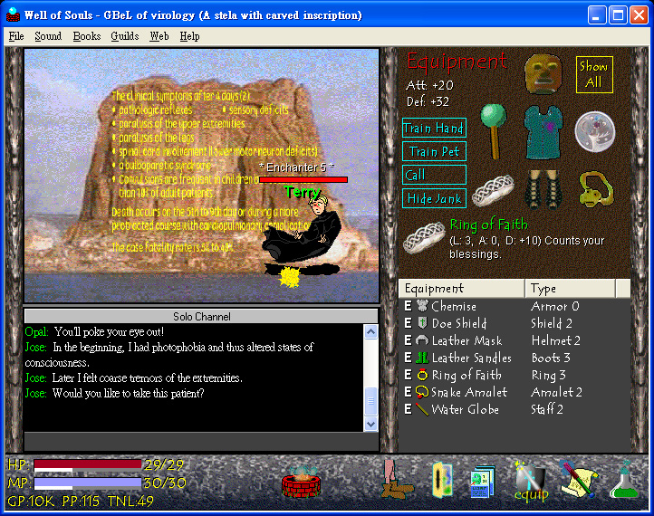
圖3、路旁的遠古石碑上記載著感染日本腦炎的症狀

四、遊戲發展
本研究在考慮程式的開放性與自主開發的可及性後，所使用的遊戲開發引擎是Synthetic Reality公司的Well of Souls免費平台（圖4）[9]。其具有簡單的程式開發語言與圖形介面、硬體需求低，以及擁有相關網路元件資源等特性，適合讓研究者創造自己所建構的遊戲學習世界。
遊戲的硬體架構採取主從式（client-server）架構。客戶端可以藉由研究者所架設的遊戲伺服器，同時與其他玩家一起在同一個遊戲世界中冒險、學習。另外，此遊戲引擎的特點之一，就是若玩家選擇單人模式進入遊戲，仍可以有和多人連線時一樣的角色與事件記錄。
經由KReGI流程而將日本腦炎相關知識轉化為數位遊戲設計大綱之後，研究者便與GBeL計畫第一分項計畫的成員形成工作團隊，定期討論詳細的遊戲設定腳本，編寫遊戲程式，不斷修正遊戲原型以符合需求，最重要的是必須兼顧遊戲性和其中醫學知識的呈現。目前已經完成的正式版遊戲包含之授課大綱有：日本腦炎的流行病學、致病性、感染後之症狀與後遺症、病毒的傳播方式、檢驗方法、病毒構造、在寄主細胞內的複製過程，以及在人體中的感染途徑。

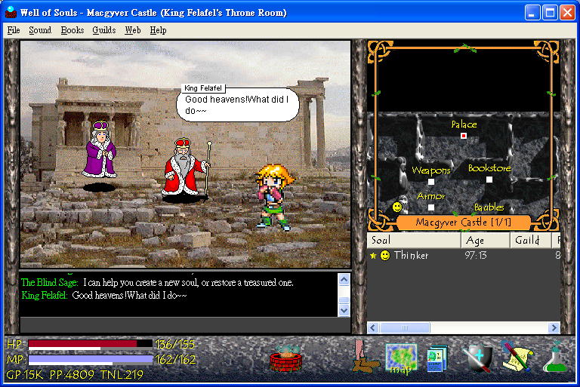
圖4、利用Well of Souls遊戲平台設計的日本腦炎學習遊戲畫面

五、遊戲測試
為了評估遊戲的設計是否符合學習的目標，亦即知識轉化成的遊戲元件是否能清楚的傳達給玩家相關的醫學知識，同時讓玩家自發地在遊戲中學習、探索，研究者配合GBeL總計畫，共同設計了一份自填式的問卷，讓玩家在接受數位遊戲學習之後填寫。
測試問卷架構：本測試問卷依據四個子計畫之內涵設計題項。測試問卷可分為四個部份，包括遊戲平台滿意度、學習內容之知識表現滿意度、玩家內在動機、遊戲中調整自我學習策略評估。每個部份各五個題項，合計二十個題項。問卷為五點量表，1.表示非常不同意；5.表示非常同意。問卷最後有一開放式欄位，以供受試者填寫其他建議。
受試者：台北醫學大學大學部選修「醫學電腦應用」、「電腦概論」、「微電腦應用」、或「多媒體系統應用」，包括醫務管理學系、醫學系、醫事技術學系、保健營養學系、藥學系、公共衛生學系、護理學系、牙醫學系等，共五個班級的學生。
測試步驟：在課堂開始先說明遊戲的安裝、操作方式與遊戲目的，並提供參考說明書輔助。在確定所有學生都沒有操作問題之後，讓受測學生自由連線學習一個小時。最後半小時讓受試者填寫問卷。

參、結果
總施測問卷數134份，去除從頭到尾都是相同答案的廢卷，有效問卷數115份。有效問卷中，若有少數題項之答案漏填者，以3做為缺失值。
遊戲平台滿意度：各題平均分數落在3.55 - 4.05，均超過3.51，表示受試者同意第一子計畫所建置之GBeL數位學習遊戲平台是：容易安裝、畫面呈現適宜、介面操作容易、遊戲難易度適中、整體表現令人滿意的。
知識表現滿意度：各題平均分數落在2.83 - 3.13之間，均在2.5 - 3.5之間，表示受試者不確定第二子計畫所建置之GBeL數位學習教材內容對於病毒學的學習具有：快速、完整、提昇學習興趣、難易適中、深度及廣度恰當的功能。
玩家內在動機：各題平均分數落在3.38 – 4.09之間，受試者同意GBeL數位學習平台是：相當有吸引力的、比課堂學習豐富有趣、增加與他人互動、提供一種自在的學習方式。只是受試者對於GBeL數位學習平台能否帶給受試者成就感表示不確定。
調整自我學習策略：各題平均分數落在3.17 – 3.83之間，受試者同意GBeL數位學習有利於數位學習內容的記憶與理解，有利於受試者嘗試新的學習環境。此外，受試者不確定數位學習有利於其訂定學習進度與控制學習時間。

肆、討論
測驗結果顯示，整體而言，本測試問卷的結果是正向的。GBeL數位學習遊戲平台受到受試者的肯定：容易安裝、畫面呈現適宜、介面操作容易、遊戲難易度適中、整體表現令人滿意的。GBeL數位學習也被認為是：相當有吸引力的、比課堂學習豐富有趣、增加與他人互動、提供一種自在的學習方式。此外，受試者同意GBeL數位學習有利於數位學習內容的記憶與理解，有利於受試者嘗試新的學習環境。
在受試者調整自我學習策略的題目，因為測試版的遊戲平台並未提供學習進度與控制學習時間的機制，受試者不確定數位學習是否有利於其訂定學習進度與控制學習時間。
就本研究知識表現滿意度的相關題目來看，受試者不確定GBeL數位學習遊戲平台對於病毒學的學習是否具有：快速、完整、提昇學習興趣、難易適中、深度及廣度恰當的功能。其可能的原因在於平台測試時所使用的遊戲版本仍然是測試版，有許多的串場劇情以及任務說明的非玩家角色並不玩整，導致受試者對於該任務的執行步驟感到疑惑，加上線上角色扮演遊戲類型的遊戲自由度太高，容易使玩家偏離學習目標。
數位遊戲的擬真程度越高，對玩家造成的干擾越多，越不容易凸顯主題，也越容易失去焦點。建構角色扮演遊戲的微小世界（micro world）需要考慮所有這個世界中的一草一木，亦即所有的數位遊戲組成元件，並有完整且龐大的故事背景來支撐遊戲架構，因而能在其中重現所有現實生活中的知識表現模式，適合學習該扮演角色在現實生活中的習慣或成長經驗[1]。但對於單純的記憶性知識學習，卻容易讓學習者受到不必要的干擾。
另外，醫學知識所牽涉的層面很廣很深，也常常會有許多不確定的因子，甚至很多是非的判定只能用機率來表示。而數位遊戲在呈現這些醫學知識的時候，是否有足夠的遊戲元件能夠應用？而這些經過轉化後所呈現的知識，所提供給學習者的認知歷程，是否符合這些醫學知識學習的要求？仍需要後續的研究提供數位遊戲學習應用在醫學類型知識學習時的成效評估。

伍、結論
建構一個以數位遊戲為基礎的學習媒介時，除了需要具備完整的數位遊戲研發團隊，最重要的是必須有一套將所欲學習的知識轉換為數位遊戲組成元件的模式，才能夠將教科書上的知識，利用適當的知識表現方式，自然地呈現在遊戲情境中，並維持其遊戲性。
本研究所初步建構的知識轉換流程KReGI（Knowledge Representation for Game-Based Interface），成功地將日本腦炎相關的知識轉化為遊戲設計腳本，並在其他相關子計畫的合作之下，建構出一個多人線上角色扮演學習遊戲。並藉由測試版遊戲平台玩家的回饋得知，因為數位遊戲特殊的呈現方式而使得學習者有高度的學習動機，並有利於學習內容的記憶與理解。但是一方面因為遊戲測試版的劇情鋪陳與任務交代並未完善，另一方面則由於所採用的遊戲類型的自由度太高，學習者在不知道任務與學習目標的情形之下，並不確定所轉化的知識呈現方式是否適合學習。
目前本研究的數位遊戲學習平台已經完成正式版本，進一步的評估也正在進行之中。正式的遊戲版本安排了更多的場景提示訊息，利用非玩家角色鋪陳遊戲劇情與任務目的，並為他們加入了完整的角色對話。同時也將對各個醫學知識轉化而成的遊戲中知識表現點，評估這些知識呈現所引發玩者的認知歷程，例如：記憶、邏輯推理、視覺區辨、計算與反映能力等[10]，以驗證KReGI流程與知識轉化的學習成效。
本研究提供了一個數位學習遊戲內容設計的流程，尤其強調知識轉化於遊戲中呈現的方法，希望能夠為未來相似的研究提供可重複利用的結構，以節省相關學習媒介建構的時間。並預期在後續的研究之中，分析不同數位遊戲類型（例如冒險、模擬、策略、動作類型遊戲），甚至不同輸入輸出設備（例如搖桿、聲控、虛擬實境、觸覺回饋），所適合呈現的知識學習型態，以及針對醫學知識的特殊性，探討其利用數位遊戲表現的應用成效。

陸、致謝
感謝GBeL第一分項計畫胡秋明先生撰寫遊戲程式，彰化師範大學輔導與諮商學系王智弘副教授提供測驗統計結果，台北醫學大學醫學資訊研究所陳鷹皓研究生提供計畫資料。

柒、參考文獻
- M. Prensky (2000), Digital Game-Based Learning. New York: McGraw-Hill.
- J. Winter, A. F. Newell, and J. L. Arnott (1985), The therapeutic applications of computerised games. International Journal of Bio-Medical Computing, 17, 285-293.
- A. N. Krichevets, E. B. Sirotkina, I. V. Yevsevicheva, and L. M. Zeldin (1994), Computer games as a means of movement rehabilitation. Disability and Rehabilitation, 17, 100-105.
- A. Amory (2001), Building an educational adventure game: Theory, design and lessons. Journal of Interactive Learning Research, 12, 249-263
- A. Rollings and D. Morris (2004), Game Architecture and Design: A New Edition. Indianapolis: New Riders.
- D. M. Knipe and P. M. Howley (2001), Fields Virology, Volume 1, 4th ed., New York: Lippincott Williams & Wilkins.
- Advance Distributed Learning initiative (2004), Sharable Content Object Reference Model (SCORM) 2004 2nd Edition Overview. http://www.adlnet.org
- J. L. McGrenere (1996), Design: Educational electronic multi-player games - A literature review. Technical Report 96-12, The University of British Columbia.
- D. Samuel (1996), Well of Souls. Synthetic Reality Co. Free Multiplayer Online Games Software - Warpath, Warpath97, Well of Souls, Arcadia, and NetSpades. http://www.synthetic-reality.com/
- A. Amory, K. Naicker, J. Vincent, and C. Adams (1999). The use of computer games as an educational tool: 1. Identification of appropriate game types and game elements. British Journal of Educational Technology, 30, 311-322.

